Конспект урока русского языка

"Закрепление знаний о трёх склонениях имён существительных" (4 класс)
Подать заявку на курс
Русский язык

Тема: Закрепление знаний о трёх склонениях имен существительных

Цель урока:
Обобщение знаний об имени существительном, совершенствование умений определять тип склонения у имен существительных в начальной форме и в косвенных падежах; обобщение знаний о склонении имен существительных.
- развивать умение слушать и понимать других;
- строить речевое высказывание в соответствии с поставленными задачами;
- оформлять свои мысли в устной и письменной форме;

- находить ответы на вопросы.
1.Организационный момент
- Здравствуйте, ребята! Сегодня мы с вами приветствуем не только друг друга, но и наших гостей.

– А начать наш урок я хотела бы со строк Владимира Маяковского:
У меня растут года,
Будет и семнадцать,
Где работать мне тогда?
Чем мне заниматься?
– Вам ещё нет 17, но время от времени вам в голову приходят те же вопросы. Кто-то хочет стать врачом, а кто-то шофёром. У каждого человека есть своё дело. В жизни очень важно найти любимое дело. Оно будет и у вас, вы его найдёте. И запомните: в любом деле нужны точность, старательность и аккуратность.

2. «Минутка чистописания». Разбор фонетический и по составу.
– И на «минутке чистописания» они тоже очень нужны. А какие буквы вы будете писать, определите, если выполните задание.
– Прочитайте слова, записанные на доске. Запишите их, разберите по составу, вставьте пропущенные буквы.

Кр_новщик, п_чинит, в_дители, п_левой.

4.Актуализация опорных знаний.
-Давайте вспомним всё, что знаем об имени существительном.
-На какие вопросы отвечает имя существительное?
-Что обозначает имя существительное (предметы, явления, процессы,…)?

-Как изменяется имя существительное ? (по числам , родам и падежам)
-Как можно определить род имени существительного? (можно определить, подставив слова (он мой, она моя, оно мое)
-Сколько падежей в русском языке? Перечислите их.
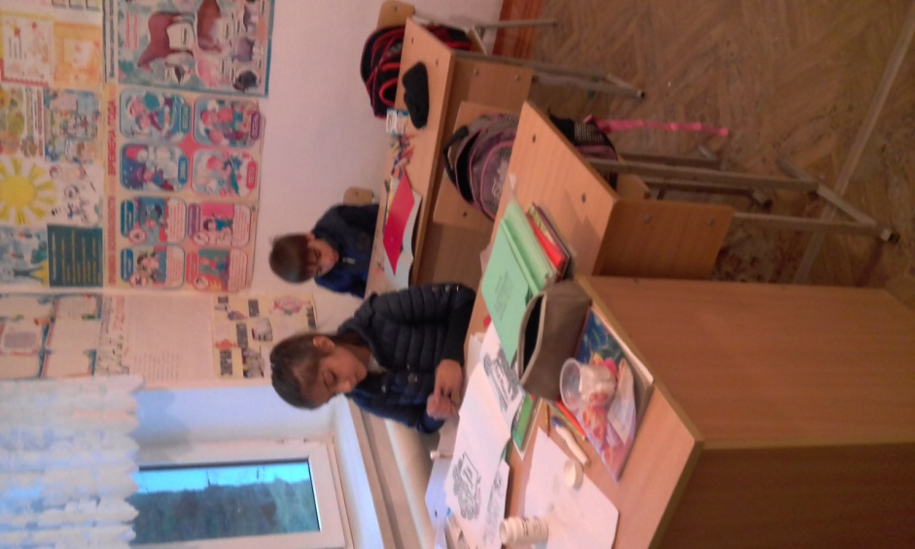

5. Закрепление материала о склонении имен существительных.

-Недавно мы познакомились еще с одним признаком существительного – склонением.
-Что надо сделать, чтобы определить склонение ? (надо знать род существительного и его окончание)
Таблица склонений
1 скл.
2 скл.
3 скл.
м.р., ж.р.
м.р., ср.р.
ж.р.
-а,-я
, -о,-е
с ь на конце

2. Разминка
- Словарная работа - 5 группа слов. (Словарные слова на стр. 147 – 149 разделены на 15 групп.) (слайд 5)
Инженер, интересный, календарь, капуста, карандаш, картина, картофель, квартира, килограмм, километр, класс, коллектив, командир, комбайн, комната, корабль, корова, космонавт, костер.
Работаем по цепочке: определяем род и склонение.
- Какое слово стало лишним? Почему? (Слово " интересный ". Это имя прилагательное)
- Как из этого слова можно составить имя существительное? (изменить вопрос какой? на вопрос что? - интерес) (слайд 6)
- Подбор однокоренных имен существительных (работа по слайду 7)

- Посмотрите на слова:
Бедный Старый
- На какой вопрос отвечают эти слова?
- К какой части речи можно отнести эти слова?
- Подберите к этим словам однокоренные слова – существительные, чтобы они относились к 1,2,3 склонению. (Работа по вариантам) (слайд 8)
Бедный – беднота, бедняк, бедность.
Старый – старуха, старик, старость.
- Как эти слова распределить по склонениям? (слайд 9)
Физминутка
2) Самостоятельная работа
Просклоняйте: 1 вариант – беднота, бедняк, бедность (1 ученик у доски)
2 вариант - старуха, старик, старость (1 ученик у доски)

б) Проверка выполненной работы
в) Коллективное выполнение работы.
-Прочитайте отрывок из стихотворения.
На солнце темный лес зардел,
В долине пар белеет тонкий,
И песню раннюю запел
В лазури жаворонок звонкий.
В.А.Жуковский
-Спишите. Найдите существительные, определите падеж и склонение имён существительных.
«Шаги к умению»
Для определения склонения существительного надо выполнить
три действия.
- Найти существительное, поставить его в начальную форму ( Им.п.,ед.ч.)
2. Определить род существительного.
3. По роду и по его окончанию определить склонение существительного.
-Сравним существительные в долине и в лазури.
-В каком падеже стоят существительные? (П.п.)
- Так почему они имеют разные окончания?
(дети высказывают версии) (разные склонения.)

карточки

6. Итог урока.
-Что мы повторили на уроке?
-Почему важно правильно и быстро определять склонение имен существительных?

Выставление оценок за урок.

7. Домашнее. у.32 по заданию, определить склонение существительных

Общая оценка за урок.
Заключение.
– Неважно, какой вы выберете инструмент, когда вырастите: отвёртку наладчика или скальпель хирурга, ножницы портнихи или лопатку археолога. Главные ваши инструменты – ваше сердце, голова и руки. Если сердце будет хотеть, голова думать, а руки уметь, вы справитесь с любой работой!
Все работы хороши – выбирай на вкус!
Презента
Домашнее задание.
1 уровень.
Запишите слова в три столбика по склонениям.
Полотенце, дверь, платье, ручей, молоко, собака, погода, стул, ружье, сирень, дочь, камень, помощь, поляна, берег, звезда, дедушка, седло.
2 уровень.
а) Подберите и запишите к словам синонимы.
Дорога, метель, стужа, драчун, лентяй.
б) Определите склонения всех имен существительных.
3 уровень.
Придумайте и запишите предложения так, чтобы в первом предложении были
существительные только первого склонения, во втором – только второго, а в
третьем – только третьего. (В каждом предложении должно быть не менее 2-3
имен существительных)

